

Manual de usuario
Sistema: TI-Tickets: gestión inteligente de soporte

Integrantes: Alejandro Rivero y Esteban Peña
Profesor: Gabriel Leonardo Estivales Silva
Asignatura: 2025_2_MP_PTY4614_24408168_PCT

Contenido
Descripción general 2
Módulos principales 2
Perfil y permisos 2
Requisitos y acceso 2
Primeros pasos 3
Registro (Clientes) 3
Iniciar sesión 3
Recuperar contraseña 4
Cambiar contraseña (Usuario autenticado) 4
Dashboard 5
Tickets 6
Crear ticket 6
Ver/editar ticket 6
Estados y cierre 7
Búsqueda y filtros 7
Cotizaciones 7
Solicitar cotización (Cliente) 8
Historial de cotizaciones (Cliente) 8
Gestión de cotizaciones (Administrador) 8
Facturación 9
Acceso 9
Vista y columnas 9
Reportes y analítica 10
Reportes operativos 10
Analítica (admin/supervisor) 10
Administración 10
Clientes 11
Usuarios (internos) 11
Tipos de caso 11
Consejos de uso y buenas prácticas 12
Resolución de problemas (FAQ) 12

Descripción general
TI-Tickets es una aplicación web para gestión de tickets de soporte TI, cotizaciones y análisis de datos. Ofrece un panel seguro con roles diferenciados (Administrador, Agente de Soporte, Supervisor, Cliente), reportes y exportaciones. La iniciativa, alcance y épicas (Tickets, Cotizaciones, Panel y Roles, Analítica, Validación/Despliegue) están definidos en los documentos del proyecto.

Módulos principales
- Autenticación y seguridad: inicio de sesión, cambio y recuperación de contraseña
- Gestión de tickets: creación, edición, cierre, comentarios, estados y prioridades
- Gestión de cotizaciones: solicitud (cliente), historial y respuesta (admin)
- Panel y roles: vistas y permisos según perfil
- Reportes y analítica: métricas, listados e impresiones
- Administración: clientes, usuarios, tipos de caso, respaldos (backups)

Perfil y permisos
- Administrador (id_rol=1): acceso total, gestión de usuarios y configuraciones
- Agente de Soporte (id_rol=2): gestiona tickets asignados
- Supervisor (id_rol=3): visualiza todos los tickets y genera reportes (sin administrar usuarios)
- Clientes (id_rol=4): se gestionan como entidad propia y cuentan con su registro y panel para tickets y cotizaciones.
El sistema aplica filtros por rol en consultas y vistas. Supervisores y administradores acceden a dashboards y reportes ampliados; agentes ven lo asignado; clientes ven sus propios tickets y cotizaciones

Requisitos y acceso
- Navegador web actualizado
- URL del sistema: la página de inicio/landing muestra opciones de Registro (clientes) e Ingreso (todos)
- Credenciales: entregadas por el administrador (usuarios internos) o creadas por el cliente en “Registro de Cliente”
- Política de contraseñas: mínimo 8 caracteres, mayúsculas/minúsculas, número y carácter especial (para cambio/recuperación).

Primeros pasos

Registro (Clientes)
- Ingresar a la landing y pulsar “Registrarse”
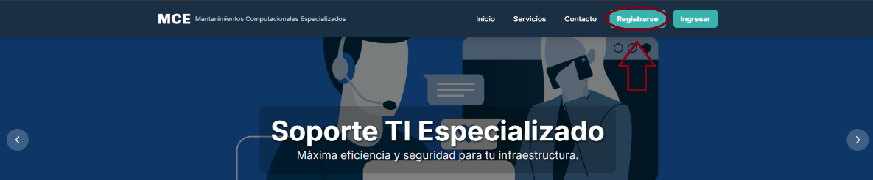
- Completar nombre, email, empresa, país, ciudad, teléfono y contraseña (requisitos de seguridad)
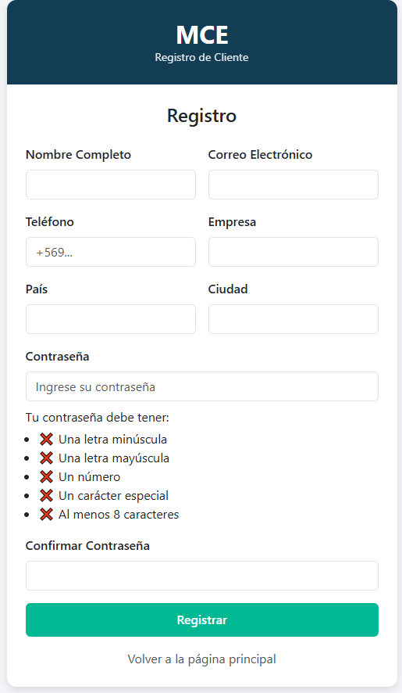
- Finalizar el registro. Si es exitoso, el sistema mostrará el mensaje correspondiente y podrá iniciar sesión


Iniciar sesión
- Ir a “Iniciar Sesión”
- Ingresar email y contraseña
- Al autenticarse, el sistema redirige automáticamente al Dashboard
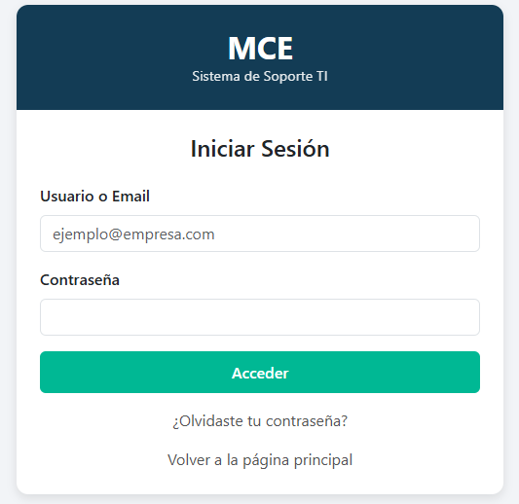

Recuperar contraseña
- En la pantalla de login, seleccionar “Olvidé mi contraseña”
- Ingresar el email para recibir un enlace de restablecimiento
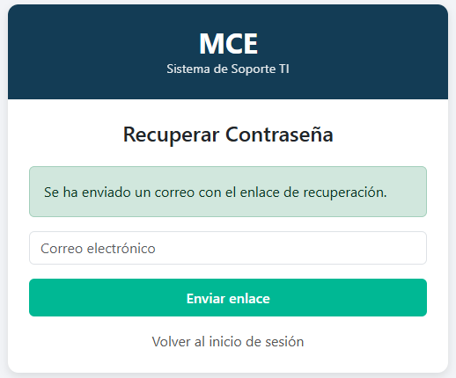
- Seguir el enlace y definir nueva contraseña (se validan las mismas reglas de seguridad)
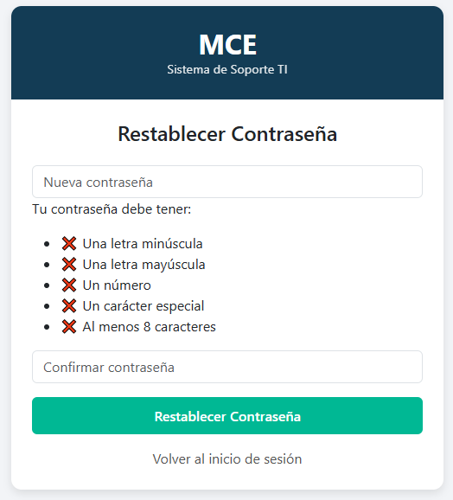

Cambiar contraseña (Usuario autenticado)
- Ir a Perfil → Cambiar contraseña
- Ingresar contraseña actual y nueva contraseña cumpliendo la política
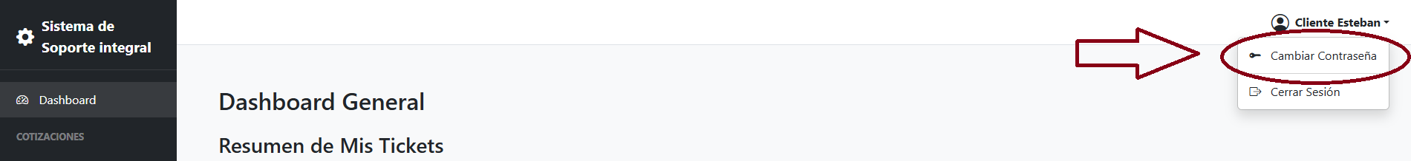
- Guardar cambios.
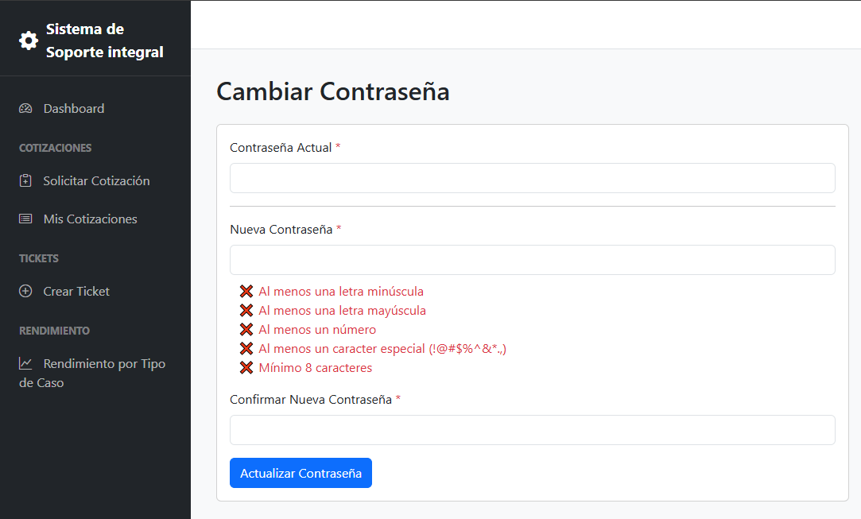

Dashboard
El Dashboard muestra métricas y accesos rápidos según rol:
- Totales por estado (abierto, en progreso, resuelto, etc.)
- listado/tabla de tickets filtrable por estado, agente, cliente, tipo de caso, rango de fechas
- gráficos de desempeño (para admin/supervisor)
Acciones comunes desde el Dashboard:
- Filtrar tickets y exportar “imprimir” reportes (según vista)
- Acceder a módulos: Tickets, Cotizaciones, Reportes, Administración
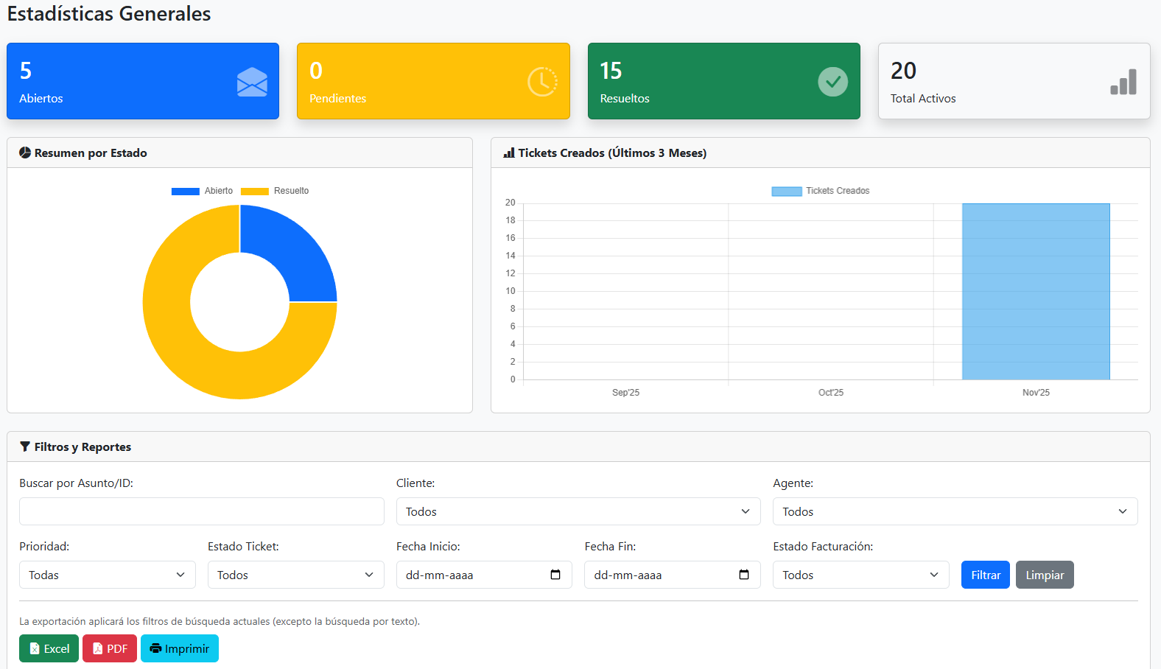

Tickets

Crear ticket
Quiénes: Clientes (para su organización) y Administradores
Ruta/UI: Tickets → Crear (views/crear_ticket.php)
Campos clave: Cliente (si corresponde), tipo de caso, asunto, descripción, prioridad (Baja/Media/Alta/Urgente)
Estado inicial: Abierto.
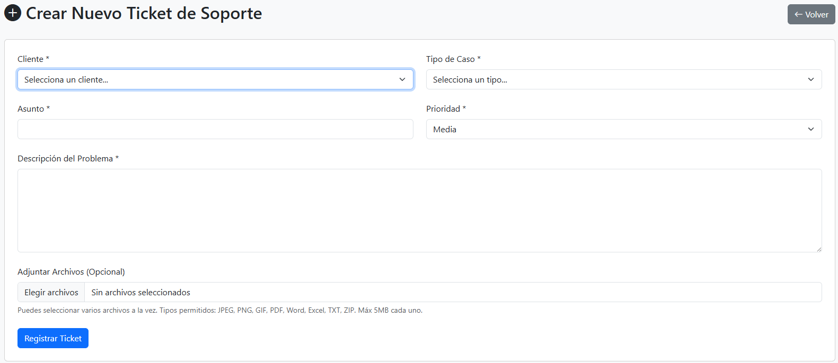

Ver/editar ticket
Ruta/UI: Tickets → Ver (views/ver_ticket.php) o desde listados/tabla
- Edición disponible mientras el ticket no esté Cerrado/Anulado
- Comentarios:
  - Públicos (visibles al cliente y al agente/supervisor/admin)
  - Privados (notas internas de soporte; el cliente no las ve)
- Evidencias/adjuntos: cargar archivos en el ticket
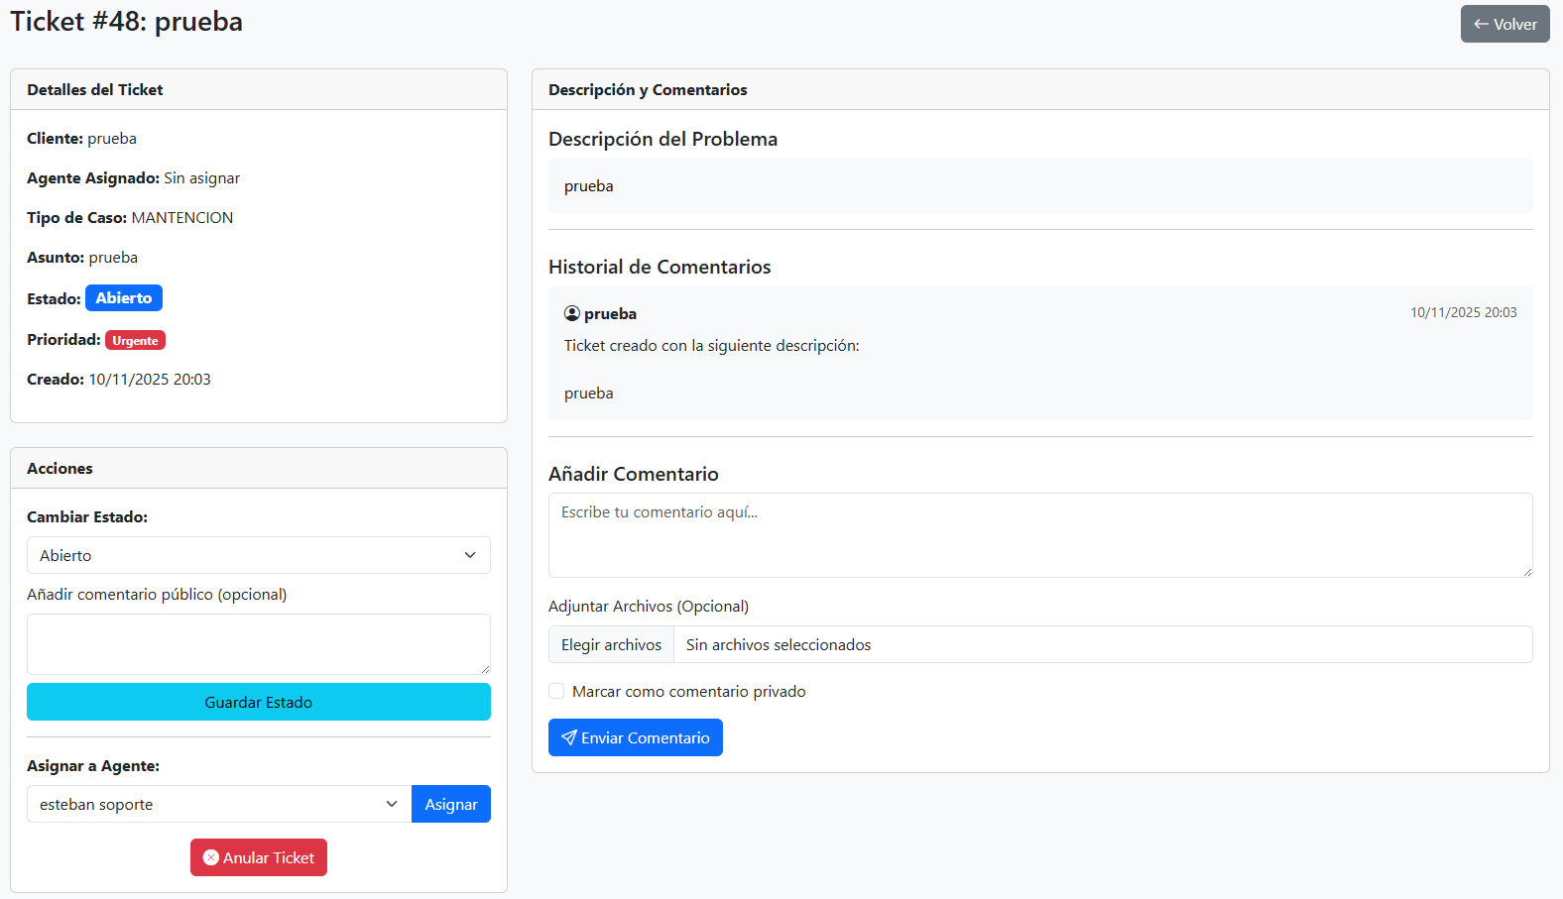

Estados y cierre
Estados: Abierto, En Progreso, En Espera, Resuelto, Cerrado, Anulado
Cierre: lo confirma el admin, supervisor y equipo de soporte según políticas internas
Trazabilidad: la bitácora registra fecha/hora de cambios y autor

Búsqueda y filtros
- Buscar por asunto/cliente/agente/tipo
- Filtrar por estado y rango de fechas
- Ordenar por fecha, prioridad u otros criterios

Cotizaciones

Solicitar cotización (Cliente)
Ruta/UI: Cotizaciones → Solicitar
- Complete el formulario con el servicio requerido
- El sistema genera el registro y queda disponible en Historial
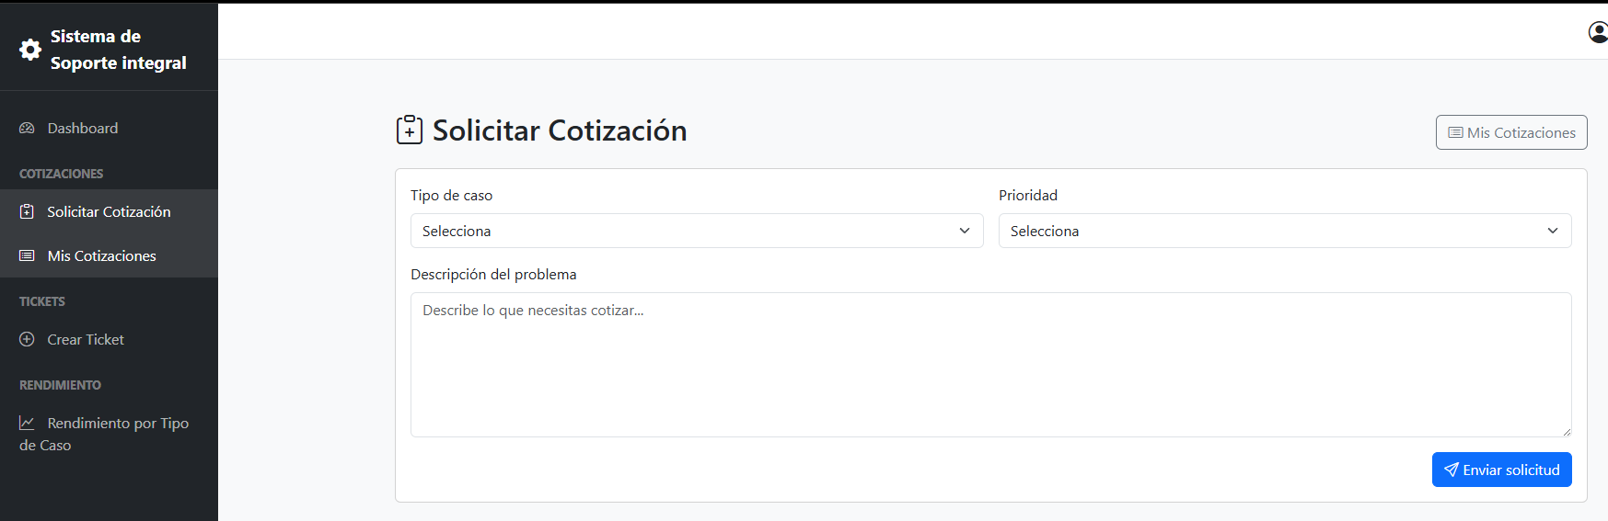

Historial de cotizaciones (Cliente)
Ruta/UI: Cotizaciones → Historial
- Revise fecha, servicio y monto, con estado/respuesta cuando corresponda
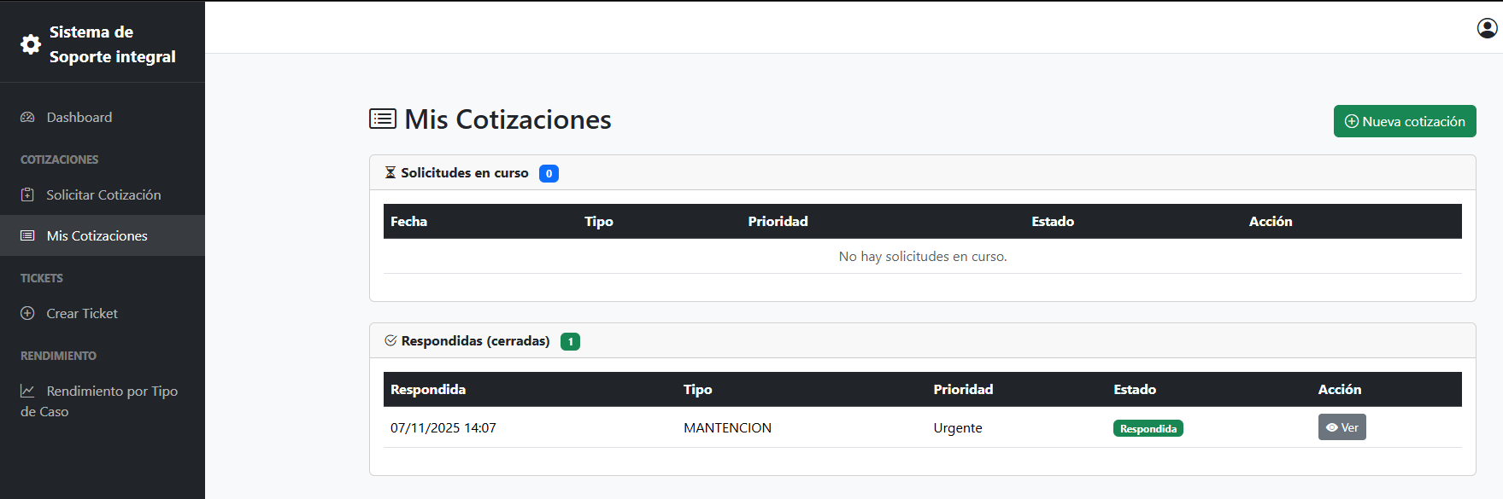

Gestión de cotizaciones (Administrador)
Ruta/UI: Administración → Cotizaciones
- Buscar/filtrar solicitudes, responder y actualizar estado
- Enviar confirmaciones (según flujo definido)
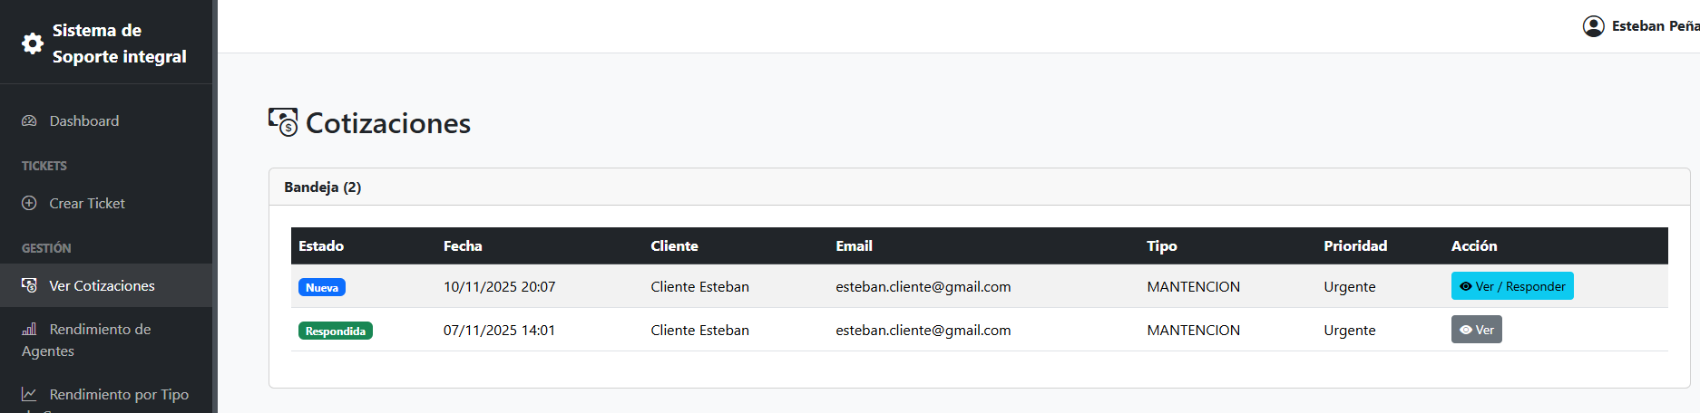
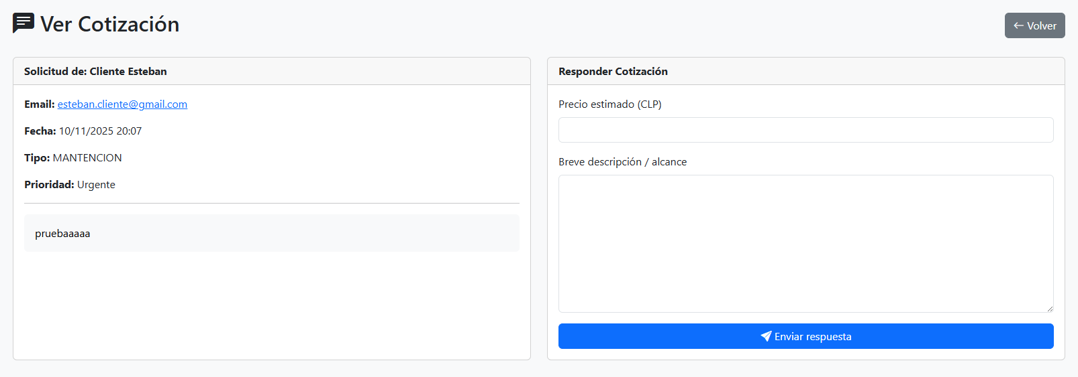

Facturación

Acceso
- Ruta/UI: Menú → Historial de Facturación
- Permisos:
  - Administrador / Supervisor: ven todos los tickets facturables
  - Cliente: ve solo sus tickets facturables

Vista y columnas
- Ticket: identificador del ticket
- Cliente: visible sólo en vista de Administrador/Supervisor
- Asunto, Fecha (dd/mm/aaaa)
- Monto: formateado según moneda
- Estado: Pagado o Pendiente
- Acciones:
  - Previsualizar factura (abre en nueva pestaña)
  - Descargar PDF de la factura
Si no existen registros, la vista mostrará un mensaje acorde al perfil (“No hay tickets facturables…” / “No tiene tickets facturables…”)
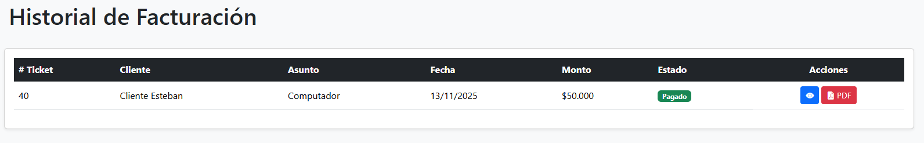
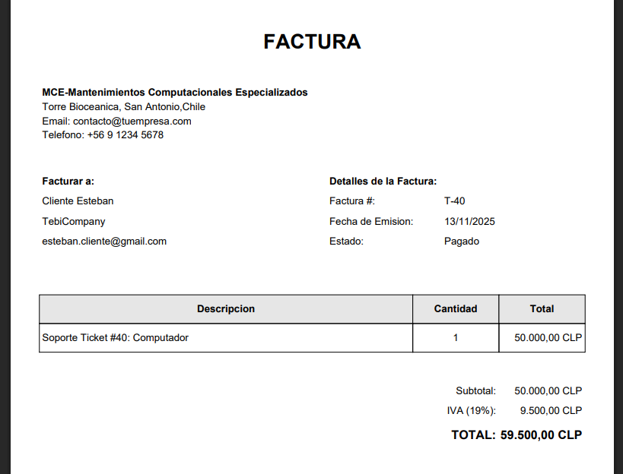

Reportes y analítica

Reportes operativos
- Listados imprimibles:
  - Tickets (imprimir_tickets.php)
  - Clientes (imprimir_clientes.php)
- Exportaciones (por ejemplo, Excel de clientes)

Analítica (admin/supervisor)
- Métricas de tickets por categoría/mes/año
- Tendencias de fallas y rendimiento de técnicos
- Reportes de calificaciones si aplica (admin_ticket_ratings_report.php)

Administración

Clientes
- Crear/editar/eliminar clientes
- Impresiones y exportaciones (p. ej., Excel)
- Vistas: gestionar_clientes.php, crear_cliente.php, editar_cliente.php
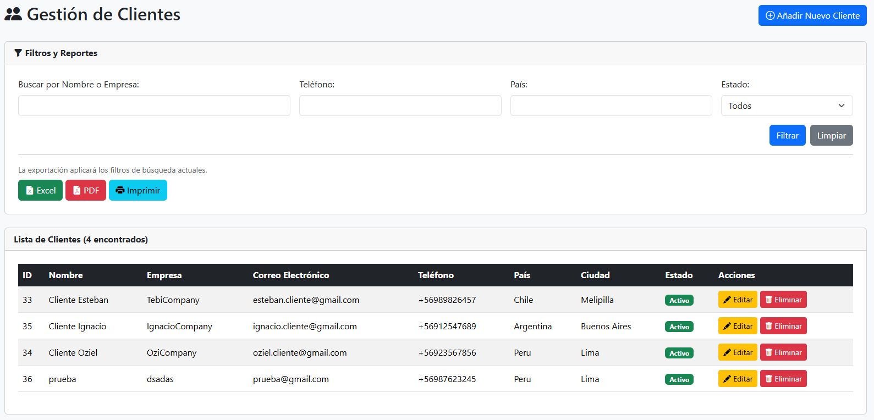

Usuarios (internos)
- Crear/editar usuarios de Administrador, Agente y Supervisor
- Definir rol y datos de contacto
- Vistas: gestionar_usuarios.php, crear_usuario_admin.php, editar_usuario.php
(El acceso a este módulo es exclusivo de Administrador.)
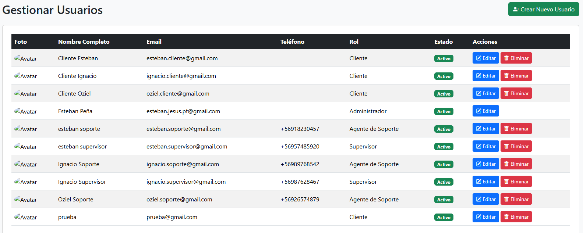

Tipos de caso
- Crear/editar tipos de caso para clasificar tickets
- Vista: gestionar_tipos_caso.php
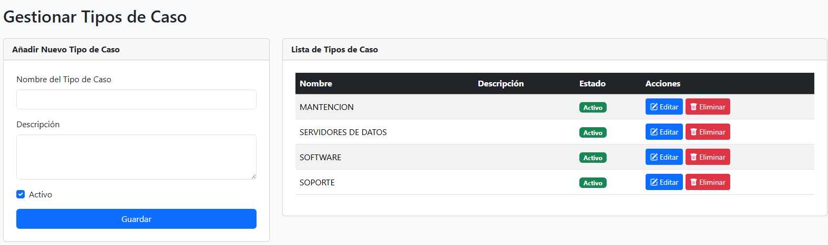

Consejos de uso y buenas prácticas
- Completar campos clave en tickets (tipo de caso, prioridad) mejora la analítica
- Usar comentarios privados para intercambio interno entre agentes/supervisores
- Subir evidencias (logs, capturas) en problemas complejos
- Cerrar tickets oportunamente para mantener métricas confiables
- Cambiar contraseña periódicamente siguiendo la política de seguridad
- Respaldos: realizar copias antes de cambios masivos o mantenimiento

Resolución de problemas (FAQ)
- No puedo iniciar sesión
Verifique email/contraseña. Use “Olvidé mi contraseña” para restablecer
- No veo mis tickets
Revise filtros (fecha/estado). Clientes ven solo sus tickets; agentes ven asignados; supervisores y administradores ven global
- No aparece la opción de “Usuarios”
Solo disponible para Administrador
- No descarga el respaldo
Verifique que el administrador configuró MYSQLDUMP_PATH en config/credentials.php y que el servidor permite ejecución de mysqldump
- La exportación/impresión no carga
Revise bloqueadores de ventanas emergentes o descargas
- No veo la columna “Cliente”
Esa columna sólo se muestra a Administrador/Supervisor
- No aparece ningún registro
Puede no haber tickets facturables o sus filtros/criterios no devuelven resultados
- El PDF no abre
Revise bloqueadores de ventanas o permisos del navegador para abrir nuevas pestañas
- El monto no se muestra con decimales
En CLP se formatea sin decimales por diseño. Para otras monedas, use dos decimales

